Pantalla de Notificaciones

PANTALLA | Notificaciones
NOMBRE | Notificaciones
NOMBRE EN MENÚ | Notificaciones
OBJETIVO | Administración de notificaciones en el sistema de control escolar

CAMPOS
CAMPO | DESCRIPCIÓN | MÁSCARA
Buscar
Estado | Estado de notificación | Alfanumérico
Tipo | Tipo de notificación | Alfanumérico
Limpiar | Limpia la búsqueda | Botón
Buscar | Realiza la búsqueda de administrativo | Botón
Ver | Abre una ventana donde se visualizan los detalles de la notificación.
Selección | Notificación seleccionada | Botón
Alta | Fecha de alta de notificación | Alfanumérico
Leído | Fecha de leída la notificación | Alfanumérico
Tipo | Tipo de notificación | Alfanumérico
Mensaje | Mensaje de la notificación | Alfanumérico
Prev | Página previa | Botón
1,2,3…n | Número de paginas | Botón
Next | Página siguiente | Botón

REQUERIMIENTOS PREVIOS | - Se debe asignar permisos al usuario.
PANTALLA | 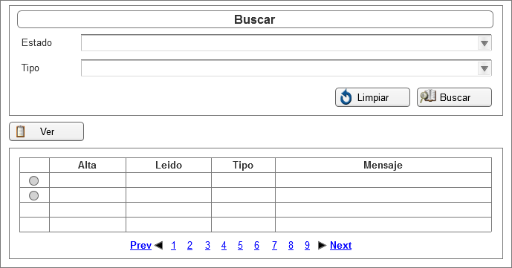

MODOS DE OPERACIÓN | - Inicialmente, el sistema muestra una tabla con la información de las notifficaciones generadas por el sistema.  - En caso de existir más registros, la barra de navegación permitirá al usuario poder explorar y visualizar las notificaciones.  - Al presionar el botón Ver, el sistema desplegará una ventana para que el usuario pueda visualizar la información correspondiente a la notificación.  - En la sección Buscar, el sistema permitirá filtrar las notificaciones.  - Seleccionar estado de notificaciones.  - Seleccionar tipo de notificaciones.  - Al presionar el botón Buscar, el sistema realizará una búsqueda para desplegar la informacion solicitada.  - Al presionar el botón Limpiar, el sistema limpia la búsqueda realizada por parte del usuario.

VALIDACIONES | N/A

OBSERVACIONES | N/A

Firmas de Aceptación
Área Usuaria
Patricia Hernández
Desarrollo de Sistemas
Josefina Escalante
Ismael Garibay
Mario Cruz Zambrano

Elaborado por
Proveedor de Desarrollo de Sistemas
Mario Cruz Zambrano

Pantalla de Notificaciones

PANTALLA | Notificaciones – Ver
NOMBRE | Ver
NOMBRE EN MENÚ | N/A
OBJETIVO | Ver notificaciones

CAMPOS
Fecha | Fecha en la cual se emitió la notificación | Alfanumérico
Tipo | Tipo de notificación | Alfanumérico
Mensaje | Mensaje emitido por el tipo de notificación | Alfanumérico
Aceptar | La ventana es cerrada | Botón

REQUERIMIENTOS PREVIOS | - Se debe asignar permisos al usuario.
PANTALLA | 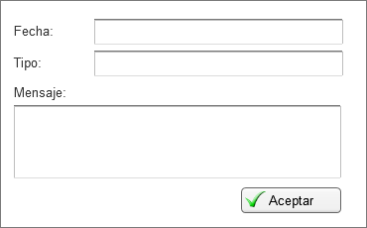

MODOS DE OPERACIÓN | - El sistema proporciona la información correspondiente de la notificación seleccionada.  - Al presionar el botón Aceptar, la ventana es cerrada.

VALIDACIONES | P/D

OBSERVACIONES | N/A

Firmas de Aceptación
Área Usuaria
Patricia Hernández
Desarrollo de Sistemas
Josefina Escalante
Ismael Garibay
Mario Cruz Zambrano

Elaborado por
Proveedor de Desarrollo de Sistemas
Mario Cruz Zambrano

